 Он является Parallel, Stop The World, Copying, т.е. его единственное отличие в том, что он выполняет сборку мусора в нескольких потоках.

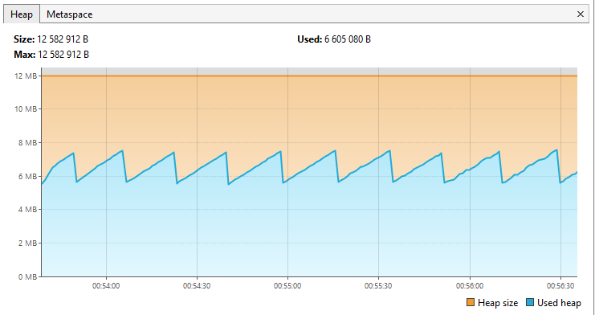

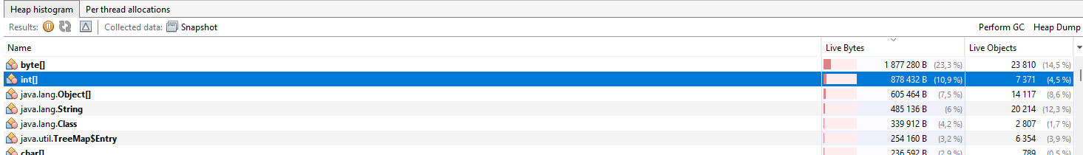

Далее создаем массив на 250000 элементов

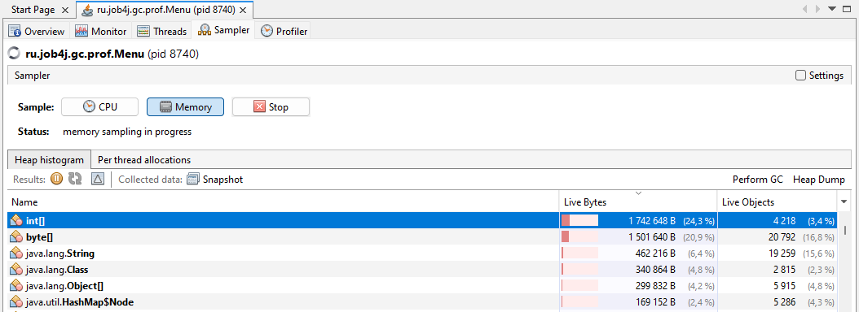

int[] вырос на  1_000_000

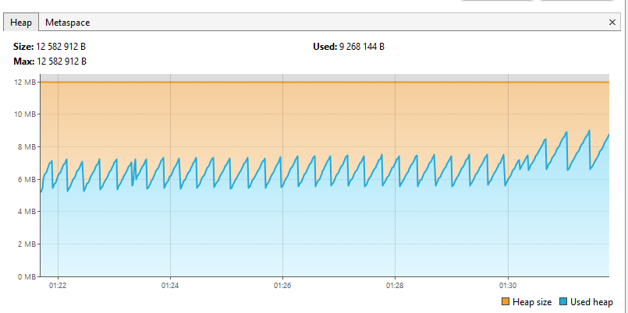

**Сортировка слиянием.**

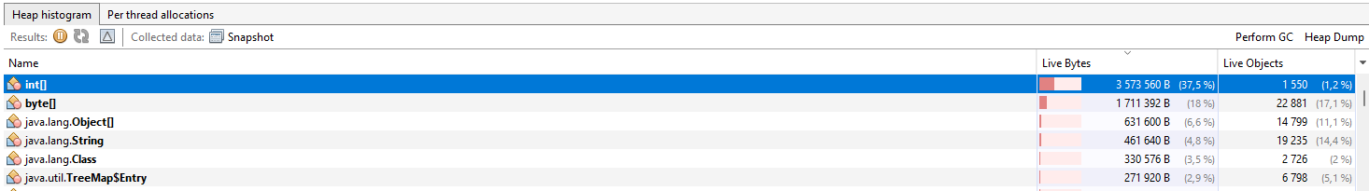

Вырос на 2 000 000

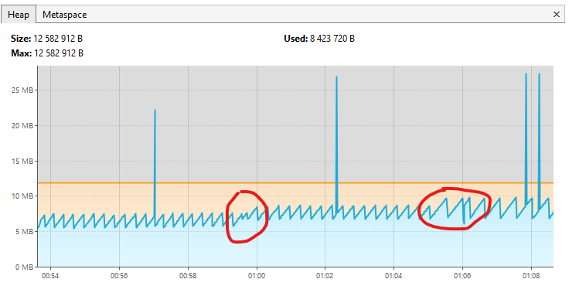

Сначала создал массив и далее сортировка слиянием

Вся сортировка заняла 1,1 секунд.

**Сортировка методом вставки.**

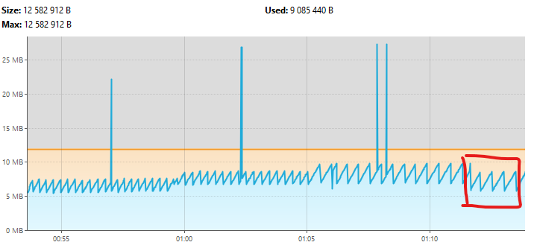

Хип уменьшился на 1 100 000

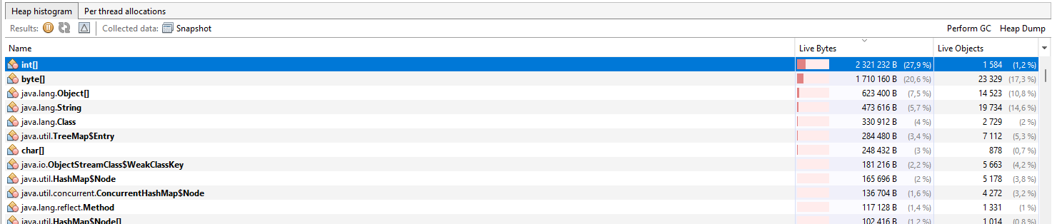

По времени процедура заняла 8 секунд

**Сортировка пузырьком.**

По времени процедура заняла 3 мин

Хип увеличился на 1 100 000

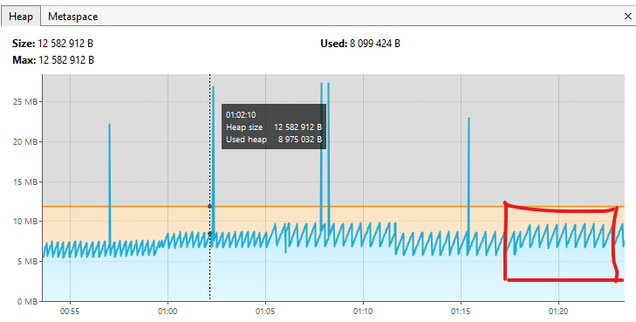

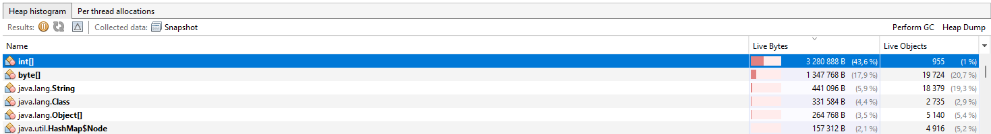

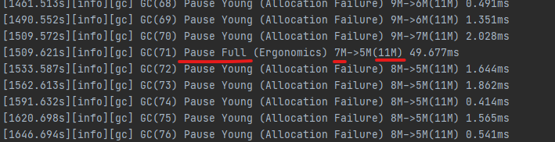

Тут как бы память переполнилась, но заполнено 7м из 11м, что то не понял